 ECS ×××: 201×

|  |
| --- |
|  |

中国工程建设协会标准

海绵城市设施运行维护标准

**Technical Standard for Operation and Maintenance of Sponge City Facilities**

**（初稿）**

中国计划出版社

2018 北京

中国工程建设协会标准

海绵城市设施运行维护标准

**Technical Standard for Operaton and Maintenance of Sponge City Facilities**

CECS ×××: 201X

主编单位：上海市政工程设计研究总院（集团）有限公司

批准部门：中国工程建设标准化协会

试行日期：201X 年X月X日

中国计划出版社

201X 北京

**前言**

根据中国工程建设标准化协会《关于印发<2018年第一批工程建设协会标准制定、修订计划>的通知》（建标协字[2018]015号）的要求，标准编制组经广泛调查研究，认真总结实践经验，参考有关国内外先进标准，并在广泛征求意见的基础上，制定本标准。

本标准共6章，主要技术内容包括：1.总则；2.术语；3.基本规定；4.海绵设施；5.监测设备；6.运行效果评估；附录A.本标准用词说明；附录B.引用标准名录；附录C.海绵城市设施运行维护记录表；附录D.海绵城市设施运行维护常用工具设备。

本导则由中国工程建设标准化协会城市给水排水专业委员会（CECS/TC8）归口管理，由上海市政工程设计研究总院（集团）有限公司负责具体技术内容的解释。执行过程中如有意见或建议，请寄送上海市政工程设计研究总院（集团）有限公司（地址：上海市中山北二路901号；邮编：200092）。

主编单位：上海市政工程设计研究总院（集团）有限公司

参编单位：上海市政工程设计科学研究所有限公司

上海申环环境工程有限公司

浙江省建筑设计研究院

深圳市城市规划设计研究院有限公司

武汉市政工程设计研究院有限责任公司

厦门市城市规划设计研究院

上海交通大学

北京建筑大学

华东师范大学

常州市武进规划与测绘院

珠海市金湾区市政园林管理服务中心

陕西省西咸新区沣西新城开发建设（集团）有限公司海绵城市技术中心

上海同晟环保科技有限公司

天津沃佰艾斯科技有限公司

上海砼仁环保技术发展有限公司

上海昊沧系统控制技术有限责任公司

上海坪蒗环保科技有限公司

主要起草人：

|  |  |  |  |  |
| --- | --- | --- | --- | --- |
|  |  |  |  |  |
|  |  |  |  |  |
|  |  |  |  |  |
|  |  |  |  |  |

|  |  |  |  |  |  |
| --- | --- | --- | --- | --- | --- |
| 主要审查人： |  |  |  |  |  |
|  |  |  |  |  |  |

**目 录**

1 总则 3

2 术语 4

3 基本规定 6

4 海绵城市设施 8

4.1 透水铺装 8

4.2 绿色屋顶 9

4.3 生物滞留设施 11

4.4 下沉式绿地 14

4.5 植草沟 16

4.6 渗透塘 18

4.7 湿塘 20

4.8 雨水湿地 22

4.9 调节塘 23

4.10 渗管/渠 25

4.11 人工土壤渗滤池 27

4.12 雨水罐 28

4.13 延时调节设施 30

4.14 初期雨水弃流设施 33

4.15 分布式生态调蓄设施 35

5 监测设备 38

5.1 雨量监测设备 38

5.2 管网监测设备 40

6 运行效果评估 43

附录A 海绵城市设施运行维护记录表 45

附录B 海绵城市设施运行维护常用工具、设备和材料 51

本标准用词说明 53

引用标准名录 54

**Contents**

1 General provisions 3

2 Terms 4

3 Basic requirements 6

4 Sponge city facilities 8

4.1 Pervious pavement 8

4.2 Green roof 9

4.3 Bioretention facility 11

4.4 Sunken greenbelt 14

4.5 Grassed swale 16

4.6 Infiltration pond 18

4.7 Wet pond 20

4.8 Rainwater wetland 22

4.9 Detention pond 23

4.10 Infiltration pipe and trench 25

4.11 Artificial soil filtration 27

4.12 Rainwater barrel 28

4.13 Storage and extended detention device 30

4.14 Initial stormwater discarding facility 33

4.15 Ecological storage and purification facility 35

5 Mornitoring device 38

5.1 Rain gauge 38

5.2 online sewer monitoring device 40

6 Evaluation of operation performance 43

Appendix A Operation and maitenance list for sponge city facilities 45

Appendix B Ordinary tools、device and material used in operation and maitenance of sponge city facilities 51

Explanation of wording in this standard  53

Lists of quoted sandards  54

## 1 总则

**1.0.1** 为加强源头减排类海绵城市设施的运行维护管理，保证设施的运行效果，有效发挥设施功能，制定本标准。

【条文说明】制定本标准的意义和目的。源头减排类海绵城市设施种类较多，空间分布范围广，且各地建设存在差异性，若运行维护管理不当可能造成设施运行效果不理想。为保障海绵城市建设效果，保证海绵设施能够正常稳定运行，制定本标准。

**1.0.2** 本标准适用于新建、改建及扩建项目的源头减排类海绵城市设施的运行维护。

【条文说明】规定了本标准的适用范围，源头减排类设施是指雨水降落下垫面形成径流，在排入市政排水管渠系统之前，用于控制雨水径流产生、减排雨水径流污染、收集利用雨水和削减峰值流量的渗透、净化和滞蓄等措施。

1.0.3 海绵城市设施运行维护应明确运行维护主体和监管责任主体，保障运行维护经费。

【条文说明】为保障各类海绵城市设施得到良好的运行维护效果，应按照不同海绵工程类型明确相应的运行维护和监管责任主体，并解决落实后期维护资金的问题。

**1.0.4** 海绵城市设施的运行、维护管理除应符合本标准的规定外，尚应符合国家现行有关标准的规定。

【条文说明】海绵城市设施很多时候是与排水、道路广场和园林绿化设施共同建设的，具有多种社区功能，因此海绵设施的运行、维护及管理除应符合本标准外，还应符合排水、道路交通、园林绿化等相关专业的现行国家标准要求。同时海绵城市设施的运行维护过程中会产生垃圾、废料、清掏污泥等废弃物，应符合城市环境卫生方面的相关标准要求，妥善处理，不应堆置于设施内或周边区域。

## 2 术语

**2.0.1**透水铺装 pervious pavement

通过采用大空隙结构层或排水渗透设施，可渗透、滞留和排放雨水并满足荷载要求和结构强度的铺装结构。

**2.0.2** 绿色屋顶 green roof

在建筑物屋顶铺设种植土层并栽种植物，收集利用雨水、减少雨水径流的源头减排设施，又称种植屋面或屋顶绿化。

**2.0.3** 生物滞留设施 bioretention facility

通过植物、土壤和微生物系统滞留、渗滤、净化雨水径流的设施。

**2.0.4** 下沉式绿地 sunken greenbelt

低于周边汇水地面或道路，且可用于渗透、滞蓄和净化雨水径流的绿地。

**2.0.5** 植草沟 grassed swale

具有收集、输送和净化雨水功能的表面覆盖植被的明渠，可用于衔接其他海绵城市建设单项设施、城市雨水管渠和超标雨水径流排放系统。主要型式有转输型植草沟、渗透型的干式植草沟和经常有水的湿式植草沟。

**2.0.6** 渗透塘 infiltration pond

具有净化雨水和削减峰值流量功能的雨水渗透设施，可通过雨水下渗补充地下水。

**2.0.7** 湿塘 wet pond

具有雨水调蓄和净化功能的景观水体，雨水同时作为其主要的补水水源。

**2.0.8** 雨水湿地 rainwater wetland

利用物理、水生植物及微生物等联合作用净化雨水的湿地系统。

**2.0.9** 调节塘 detention pond

具有雨水调节功能的调蓄设施，由进水口、调节区、出口设施、护坡及堤岸构成。

**2.0.10** 渗管/渠 infiltration pipe and trench

具有渗透和转输功能的雨水管/渠。

**2.0.11**人工土壤渗滤 artificial soil filtration

利用人造填料代替土壤，构造人工土壤环境，通过土壤微生物、植物根系以及人工土壤去除雨水径流中污染物的人工设施。

**2.0.12** 雨水罐 rainwater barrel

雨水罐也称雨水桶，为地上或地下封闭式的简易雨水集蓄利用设施或具有缓释、排污功能的延时净化设施，可用塑料、玻璃钢或金属等材料制成。

**2.0.13** 延时调节设施 storage and extended detention device

在雨水存储和径流峰值消减基础上，通过缓释排水延长雨水停留时间，沉淀净化污染物质，再通过排装置排除底部沉污的方式实现雨水净化和延时排放的设施。

**2.0.14** 初期雨水弃流设施 initial stormwater discarding facility

通过一定方法或装置将存在初期冲刷效应、污染物浓度较高的初期雨水径流予以弃除，以降低雨水的后续处理难度的设施。

**2.0.15**分布式生态调蓄设施 ecological storage and purification facility

由生态调蓄模块及集水井、截污装置等构成，能灵活、分散、隐蔽地利用立体空间进行雨水收储、利用的雨水调蓄设施。

## 3 基本规定

**3.0.1** 海绵城市设施的运行维护单位应建立健全管理制度和维护管理台帐，并配备专职档案资料管理人员，宜提高信息化管理水平，形成可追溯的海绵城市基础设施运行维护信息数据。

**3.0.2**海绵城市设施的维护管理台帐应包括工程竣工资料和运行维护资料。

**3.0.3**工程竣工后，运行维护单位应对建设单位移交的竣工资料及时归档。当运行维护单位发生变更时，原运行维护单位应书面移交之前的维护管理台账，并协助新的运行维护单位接手工作。

【条文说明】建设单位移交的竣工资料时应针对海绵城市设施的位置、作用、运行维护要点进行交底。

**3.0.4**海绵城市设施的运行维护资料应包括下列内容：

**1** 设施概况及设施一览表；

**2** 设施服务图，包括汇水边界、路名、主要管道流向、管径、管底标高；

**3** 设施平面、剖面图，包括各种连接管的管径、标高、溢流井、进水口；

**4** 设施的运行维护方案；

**5** 运行维护记录报表，可参考本标准附录A；

**6** 水质水量检测记录和各类事故处理报告等。

**3.0.5** 海绵城市设施的运行维护单位应根据设施的具体要求制定运行维护方案。方案应包含日常巡查、定期检查和维护的内容、要求及频次、应急处置预案和专用设施的维护及检修方案等。

**3.0.6** 海绵城市设施的管理部门或运行维护单位应定期开展海绵城市设施的运行维护培训。培训对象应包括海绵城市设施运行维护的技术人员、管理人员和操作人员等，培训内容应包括海绵城市设施的主要类型、生态功能、维护要点、监测技术、评估方法等。培训方式可多样化。

**3.0.7** 运行维护单位应按相关标准或要求，定期对海绵城市设施进行功能和结构检测以及运行效果评估，并应根据评估结果和改进建议，及时改进运行维护周期及维护方案。

【条文说明】源头减排类海绵城市设施的功能和结构检测可参考设计要求和相应的专业规范要求，运行效果评估可参照现行国家标准《海绵城市建设评价标准》GB/T 51345的方法和要求。

**3.0.8** 运行维护单位可根据附录B配备海绵城市设施运行维护常用工具、设备和维修材料。工具和设备应符合相关产品的性能和安全要求，材料应符合海绵城市设施的设计要求。

3.0.9 运行维护单位应确保海绵城市设施中护栏等安全防护设施的可靠和完好以及警示标识的明显和完整。

**3.0.10** 运行维护单位在日常巡视和定期检查中发现下列情况之一时，应进行制止并报告排水主管部门：

**1** 向设施内倾倒垃圾、废渣、废料等废弃物；

**2** 未经允许在设施汇水范围内进行各类施工活动；

**3** 擅自接入其他管道；

**4** 向设施内排放污水；

**5** 擅自在塘内抽水和引水等行为。

**3.0.11** 运行维护单位应采取措施防止海绵城市设施发生蚊蝇滋生和恶臭气味等环境问题。

【条文说明】夏季可采取设置机械曝气设备、洒水装置及投放食蚊鱼和蜻蜓幼虫等控制恶臭和孳生蚊蝇现象的措施。

**3.0.12** 运行维护单位宜在海绵城市设施的显著部位设置宣传牌，介绍海绵城市设施的名称和作用，鼓励居民积极参与和监督海绵城市设施的运行维护。同时应设立警示标语及告示牌，防止公众私自改变设施用途或私自拆除设施。

【条文说明】运行单位可以选取典型海绵设施进行公众教育。加强对海绵设施的宣传和教育，由被动维护转为主动引导，提高民众参与维护和发现问题的积极性，减少运行过程中人为因素带来的损害，降低维护成本。

## 4 海绵城市设施

### 4.1 透水铺装

**4.1.1**透水铺装的日常巡视和定期检查对象应包括路面、雨水边沟、植草沟、窨井、雨水口和雨水篦

**4.1.2**日常巡视的频次不应少于每周1次，并应包括下列内容：

**1** 检查路面孔隙堵塞情况、外观变化、结构变化、道路积水情况；

**2** 检查雨水边沟、植草沟、窨井、雨水口、雨水篦完好情况。

【条文说明】外观变化和结构变化主要包括：沉陷、坑槽、拥包、车辙、松散、搓板、翻浆、错台、检查井框与路面高差、剥落、啃边、缺失、破损等损坏。

**4.1.3**透水铺装的定期检查可分为透水性能检测、常规检测和结构性能检测。

**4.1.4** 透水性能检测应不少于每半年1次，并应包括下列内容：

**1** 现场测试透水路面的透水性能数据；

**2** 检测透水功能损失情况。

**4.1.5** 常规检测每年不应少于1次，并应包括下列内容：

**1**透水沥青路面是否出现裂缝、坑槽、飞散等现象；

**2**透水水泥混凝土路面是否出现裂缝、集料脱落等现象；

**3**透水砖路面是否出现断裂、沉陷、松动、隆起、翘曲等现象；

**4**基础损坏状况；

**5**透水路面的平整度变化；

**6** 下部排水管/渠管堵塞情况。

**4.1.6** 结构性能检测宜每3年1次，宜检测路面回弹弯沉值。

**4.1.7**透水铺装的维护应包括下列内容和要求：

**1**透水沥青路面的表面层或基层养护和补修应符合现行行业标准《城镇道路养护技术规范》CJJ36和《透水沥青路面技术规程》CJJ/T190的规定；

**2**透水水泥混凝土路面的养护、维修与验收应符合现行行业标准《透水水泥混凝土路面技术规程》CJJ/T 135的规定；

**3**透水砖铺装的养护、维修与验收标准应符合现行行业标准《城镇道路养护技术规范》CJJ36和《透水砖路面技术规程》CJJ/T188的规定；

**4**当透水系数小于验收时的50%时，应采用透水铺装路面专用高压冲吸清洗养护设备进行冲吸养护；当透水系数降低至交付使用时的10%以下，应将该部分透水路面刨除重建；

**5** 下部排水管渠的疏通、修复；

**6** 当位于透水铺装之下的地下室顶板出现渗漏时，应对透水铺装底层防渗材料进行修复或替换；

**7**路面上杂草、垃圾的清除。

【条文说明】

2维修时，应先将路面疏松集料铲除，清洗路面去除孔隙内的灰尘及杂物后，方可进行透水水泥混凝土铺装，修复后的路面孔径和颜色应与原路面一致。

3维修时，应先挖出损坏砖块，再加铺新砖块。

4 高压冲吸清洗设备利用高压水（5MPa～15MPa）冲刷透水路面孔隙，能将堵塞孔隙的杂物吸出。

5应根据现行行业标准《城镇排水管道维护安全技术规程》CJJ 6的相关规定进行管道疏通；若管道错位或破裂，应立即采取措施修复或更换管道。

### 4.2 绿色屋顶

**4.2.1** 绿色屋顶的日常巡视与定期检查对象应包括屋面、排水口、排水层、过滤层、种植土层和植被（图4.2.1）。

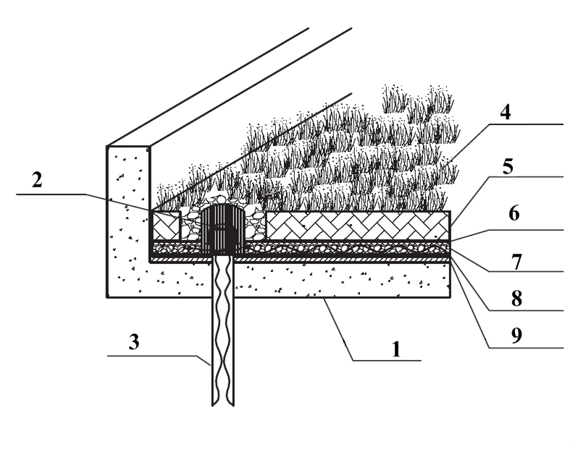

图4.2.1 绿色屋顶示意图

1—建筑屋顶、2—排水口、3—排水管、4—植物、5—种植土层、6—过滤层、7—排水层、8—保护层、9—防水层

**4.2.2** 绿色屋顶的日常巡视应包括下列内容和要求：

**1** 排水口是否堵塞、损坏；

**2** 设施内落叶、垃圾是否堆积；

**3** 植被是否生长状况良好。

**4.2.3** 绿色屋顶的定期检查应包括下列内容和要求：

**1** 雨汛期设施24小时内是否排空；

**2** 表层整体是否存在明显沉降；

**3** 屋面是否存在漏水现象；

**4** 种植土层厚度是否有明显减少；

**5** 植外观是否需要修剪，是否存在病虫害、缺水、入侵物种、杂草等情况，植覆盖率是否满足设计要求；植物长势较差时，应测定土壤肥力。

**4.2.4** 绿色屋顶的维护方法应包括下列内容和要求：

**1** 排水口的清理和疏通；

**2** 种植土层的补填和翻耕；简单式绿色屋顶覆土层厚度减少三分之一的面积超过总面积的50%，应及时进行修复；

**3** 排水层和过滤层材料堵塞后的清理与更换；

**4** 结构层损坏、屋面漏水后的大修翻建；

**5** 植物的养护应符合现行行业标准《园林绿化养护标准》CJJ/T 287的规定；

**6** 垃圾的清理和外运。

【条文说明】

4 结构层损坏是指覆土层水土流失严重，表层出现明显沉降，且排水层堵塞或损坏。

5根据需要对设施内植被进行灌溉，如出现持续干旱期，则应根据需要增加浇灌频次。根据景观要求适当对植被进行修剪，并对枯死植被进行清除。若出现高死亡率现象，需进行原因分析，如有必要进行植被更替。定期处理杂草，若植被长期保持合适的密度，可降低杂草处理频次。及时对雨水冲刷区域进行补种。具体养护方法。

### 4.3 生物滞留设施

**4.3.1** 生物滞留设施的日常巡视和定期检查对象应包括入口区、蓄水区、溢流井、出水口和植被（图4.3.1）。

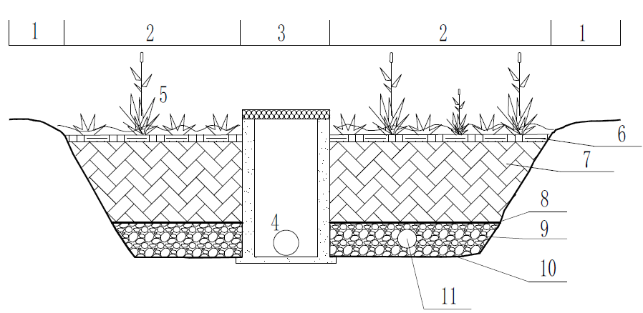

图4.3.1 生物滞留设施示意图

1—入口区、2—蓄水区、3—溢流井、4—出水口、5—植被：6—覆盖层、

7—种植土层、8—透水隔离层、9—砾石层、10—穿孔盲管、11—防渗膜（可选）

**4.3.2** 生物滞留设施的日常巡视每周不少于1次，雨汛期应根据实际需要增加生物滞留设施的巡视频率，并应包括下列内容：

**1** 入口区是否出现堵塞、损坏、侵蚀、沉降等现象；

**2** 蓄水区是否有垃圾或者出现淤积、覆盖层是否减少或者出现较大程度的不均匀情况；

**3** 溢流井框、井盖是否存在变形、破损、缺失等；

**4** 出水口是否出现堵塞、淤积、破损、错位等情况；

**5** 植被是否存在病虫害、缺水、入侵物种、杂草、长势较差等情况，是否需要修剪，覆盖率是否满足设计要求。

**4.3.3** 非雨汛期，应在汛期前一周内对生物滞留设施进行定期检查，并应包括下列内容：

**1** 入口处是否堵塞、塌陷；

**2** 溢流口、出水口、排水管渠是否堵塞、淤积、破损、错位；

**3** 下渗速率是否超过设计值。

**4** 消能防冲刷设施功能是否正常；

**5** 边坡是否出现裂口、沉降、侵蚀等破坏情况；

**6** 防渗膜是否裸露、破损、渗漏。

【条文说明】生物滞留设施通常情况下不设置防渗措施。但对设置于建筑周边以及地下室、地下车库之上的生物滞留设施，一般为了保证安全，在砾石排水层中设置渗透盲管，底部增设防渗土工膜。生物滞留设施建成后，防渗土工膜的渗漏检测较为困难，施工环节应重点检查防渗土工膜的质量。对于可能因防渗土工膜渗漏发生安全风险的区域，应进行建筑结构基础监测。

**4.3.4** 雨汛期，生物滞留设施定期检查频率应根据当地降雨频次规律合理确定，但每月不应少于两次，并应包括下列内容：

**1** 入口区是否畅通；

**2** 入口区、蓄水区是否有塌陷；

**3** 积水时间是否超过设计排空时间；

**4** 出水口和排水管渠是否出现堵塞、淤积、破损、错位等情况；

**5** 种植土情况检查应符合现行行业标准《绿化种植土土壤》CJT340相关规定；

**6** 填料层结构是否符合设计要求，是否出现影响渗滤功能的错位、塌陷等情况；

**7** 防渗膜是否裸露、破损、渗漏；

**8** 喷罐系统功能是否正常；

**9** 设施内沉积物、垃圾是否堆积；

**10** 设施出水水质检测。

【条文说明】

3 大雨后通过目测方式，统计排空时间。

4 利用附录B中管道/结构检查和维护的工具，潜望镜或者电视检测设备，对出水口和排水管渠进行检查。

7 每次降雨超过当地设计降雨量后，应进行设施防渗检测或建筑结构基础监测，保证周边建筑安全。

8 打开喷罐系统，通过目测方式检查。

**4.3.5** 生物滞留设施的维护应包括下列内容：

**1** 入口区的清理、竖向修复；

**2** 蓄水区的清淤、垃圾清理；

**3** 覆盖层整体厚度或局部厚度减少至原设计厚度的2/3时，应对覆盖层进行整体填补或局部填补修整；

**4** 当溢流口、出水口、排水管/渠出现淤积或者破损导致排空时间超过设计排空时间时，应对淤积位置进行清淤或修复；

**5** 消能防冲刷设施的填土修复；

**6** 植被的维护应按照现行行业标准《园林绿化养护标准》CJJT287的相关规定；

**7** 种植土的维护应按照现行行业标准《绿化种植土土壤》CJT340相关规定；

**8** 填料层减少或者出现较大程度的不均匀情况时，应对填料进行补充、更换和修整，恢复其设计功能；

**9** 溢流井结构破损修复、缺失井盖恢复；

**10** 防渗膜若内壁渗漏，应人工开挖四周填料，清除防渗层上的砂土，寻找渗漏点并进行修补，若底部渗漏，应将设施内填料层分层挖出，根据渗漏严重程度进行修补或更换；

**11** 喷罐系统应按照产品说明书进行维修或者请专业修理人员进行维修、更换；

**12** 入口区、蓄水区沉积物清理、溢流井内沉积物高度大于10cm时的清捞和出水管渠的疏通，管渠淤积高度应符合现行行业标准《城镇排水管渠与泵站运行、维护及安全技术规程》CJJ68的规定。

【条文说明】

2 在雨季，定期清除绿地上的杂物，对淤积物、冲刷物进行清理。定期对进出口及设施内部的垃圾碎片进行清理，保证设施顺畅运行。设施中所有清掏物必须转运至指定地点，进行集中堆放妥善处理，不得将清掏物堆置于设施内或周边区域。

4 在雨季来临前及雨季结束后，对生物滞留设施内、溢流口及其周边的雨水口进行清淤维护。若积水超过设计排空时间时，应检查排水系统堵塞情况；可对排水系统中心曝气或者对土壤表层深翻（25~30cm），改善土壤渗透性。

5 应定期维护进水口和溢流口的防冲刷设施（如消能碎石、消能坎），保持其设计功能。

7 由于预处理设施超负荷运行、失效或由于周边汇水面可能存在污染源，在降雨时污染物随径流进入生物滞留设施造成土壤污染，引起水质不良，需要进行专业检测并更换被污染土壤。在更换土壤前应先维护预处理设施或排查污染源。

**4.3.6** 当按照本标准4.3.5条的要求维护后，设施功能依然无法满足设计要求时，应大修或重建。

### 4.4 下沉式绿地

**4.4.1** 下沉式绿地的日常巡视和定期检查对象应包括入口区、蓄水区、溢流口和植被（图4.4.1）。

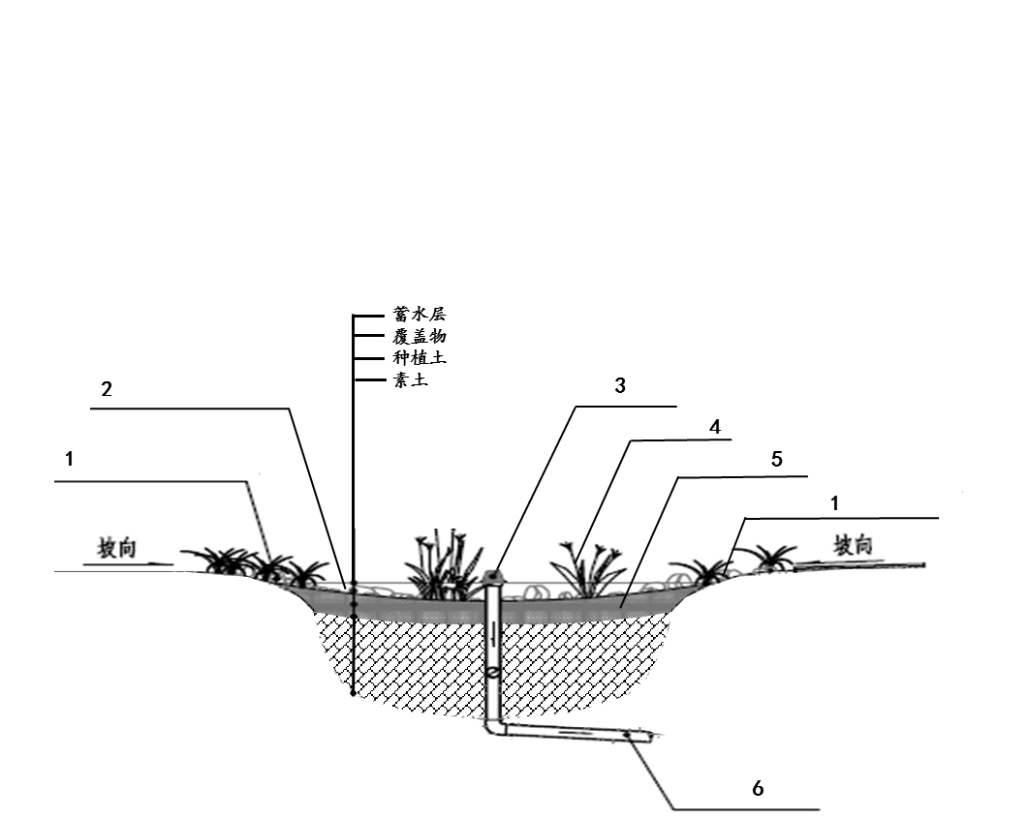

图4.4.1 下沉式绿地示意图

1—入口区、2—蓄水区、3—溢流口、4—植被、5—种植土、6—出水口

**4.4.2** 下沉式绿地的日常巡视应包括下列内容：

**1** 入口区应检查是否出现堵塞、损坏、侵蚀、沉降等现象；

**2** 蓄水区应检查是否有垃圾或者出现淤积、覆盖层是否减少或者出现较大程度的不均匀情况；

**3** 溢流口应检查是否出现堵塞、淤积、破损、错位等情况；

**4** 植被应检查是否存在病虫害、缺水、入侵物种、杂草、长势较差等情况，是否需要修剪，覆盖率是否满足设计要求。

**4.4.3** 下沉式绿地的定期检查应包括下列内容：

**1** 种植土情况检查应符合现行行业标准《绿化种植土土壤CJT340-2016》相关规定；

**2** 积水时间是否超过设计排空时间；

**3** 出水口和排水管渠是否出现堵塞、淤积、破损、错位等情况；

【条文说明】

2 大雨后通过目测方式，统计排空时间。若超过设计排空时间，则需进行第3款的检查。

3 利用附录B中管道/结构检查和维护的工具：潜望镜或者电视检测设备，对出水口和排水管渠进行检查。

**4.4.4** 下沉式绿地的维护内容应包括下列内容：

**1** 入口区的清理、修复；

**2** 蓄水区的清淤、垃圾清理；

**3** 当溢流口、出水口、排水管/渠出现淤积或者破损导致排空时间超过设计排空时间时，应对淤积位置进行清淤或修复；

**4** 植被的维护应符合现行行业标准《园林绿化养护标准》CJJT287的相关规定；

**5** 种植土的维护应符合现行行业标准《绿化种植土土壤》CJT340相关规定。

【条文说明】

2 在雨季，定期清除绿地上的杂物，对淤积物、冲刷物进行清理。定期对进出口及设施内部的垃圾碎片进行清理，保证设施顺畅运行。设施中所有清掏物必须转运至指定地点，进行集中堆放妥善处理，不得将清掏物堆置于设施内或周边区域。

3 在雨季来临前及雨季结束后，对生物滞留设施内、溢流口及其周边的雨水口进行清淤维护。若积水超过设计排空时间时，应检查排水系统堵塞情况；可对排水系统中心曝气或者对土壤表层深翻（25~30cm），改善土壤渗透性。

### 4.5 植草沟

**4.5.1** 植草沟的日常巡视和定期检查对象应包括入口区、过流区、出水区、边坡、植被及该设施所含拦污设施、消能设施（图4.5.1）。

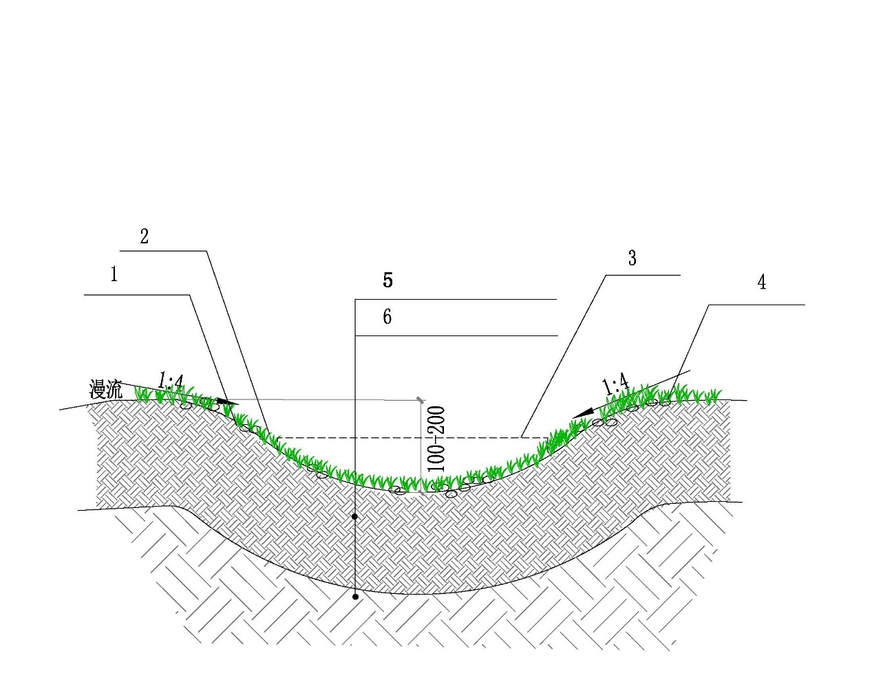

图4.5.1 转输型植草沟示意图

1—边坡、2—植物、3—过流区、4—入口区、5—种植土、6—素土

【条文说明】本节要求也适用于按此形式设计的旱溪。

**4.5.1** 植草沟的日常巡视应包括下列内容：

**1** 入口区是否堵塞、损坏、范围缩小；

**2** 过流区边坡是否出现裂口、塌陷、淤堵、沉降、侵蚀破坏等现象；

**3** 出口区是否堵塞、损坏；

**4** 拦污设施是否淤堵、侵蚀、沉降；

**5** 消能设施是否侵蚀、沉降；

**7** 植被高度、密度是否符合原设计要求等。

**8** 沟内是否存在垃圾。

**4.5.2** 植草沟的定期检查应包括下列内容：

**1** 如有防渗要求的，应检查防渗膜是否破损、渗漏；

**2** 如有入渗要求的，应检查种植土情况；

【条文说明】

2 种植土情况检查应包括表面沉积物、板结情况、土壤肥力、流失侵蚀情况、土壤厚度等。

**4.5.3** 植草沟的维护应包括下列内容：

**1** 入口区、过流区、出口区的清理、修复；

**2** 拦污设施清理、修复、更换；

**3** 消能设施清理、修复、更换；

**4** 植被养护；

**5** 垃圾、杂物的清理。

**6** 防渗膜的修补或替换；

**7** 种植土的养护。

【条文说明】

1 尤其在雨季来临前及雨季结束后，应加大频次对植草沟进行维护。保持入原设计入口区尺寸，满足进水要求，过流区、出口区宽度、边坡、构造不满足要求时，应按原设计要求进行修复。有防渗要求的，如发现防渗膜损坏，应按原设计要求进行修复。有种植土的，应定期清理、疏松、追肥、补填等，至少每两年1次检查其下渗性能，不符合原设计要求时应及时更换。应及时对清理修复时受影响植被进行修复和补种。要求沟内通畅、无车辙、脚印、侵蚀、塌陷、下沉等现象，防渗和种植土下渗功能符合原设计要求。

2 对拦污设施应进行日常巡查，频率至少为每周1次。在雨季来临前及雨季结束后，对拦污设施进行维护。如发现设施损坏，应及时修复或更换。

3 雨季来临前及雨季结束后，对消能设施进行维护。如发现设施损坏，应及时按原设计要求修复或更换。

4 按绿化养护要求进行日常维护。维护频次按各地区情况，定期补种、除草、修剪、治虫，适当施肥。要求沟内无杂草，植被密度和高度应符合原设计要求，超过原设计要求影响过流时，应及时进行修剪。

5 对植草沟进行日常维护，及时清除沟内垃圾杂物。落叶季至少为每周1次，平时清理频次与当地卫生检查要求一致。

7 种植土的养护按照现行行业标准《绿化种植土土壤》CJT340相关规定。

### 4.6 渗透塘

**4.6.1** 渗透塘的日常巡视和定期检查对象应包括进水口、溢流排水口、排空口、缓冲区、溢流台坎、边坡或护坡、前置塘、主塘和植被（图4.6.1）。

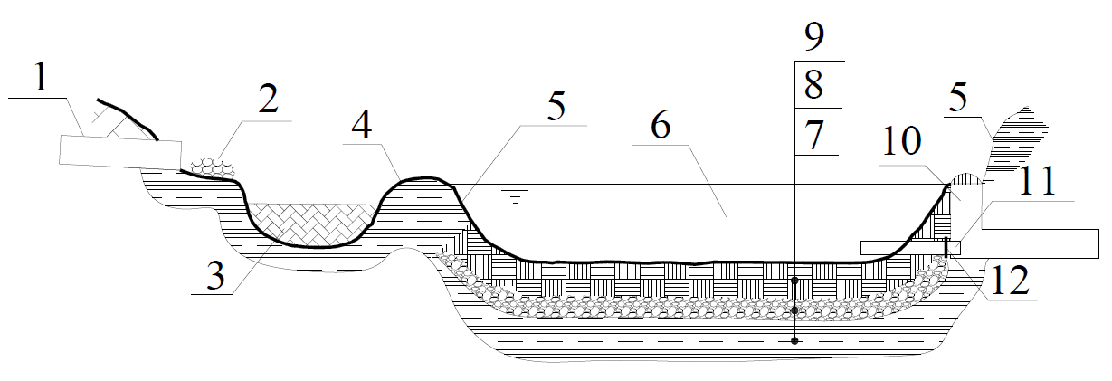

图4.6.1渗透塘结构示意图

1—进水口、2—缓冲区、3—前置塘、4—溢流台坎、5—边坡/护坡、6—主塘、7—素土夯实、8—砂垫层、9—种植层、10—溢流口、11—排空口、12—排空阀门

**4.6.2**渗透塘的日常巡视应包括下列内容：

**1** 进水口、溢流排水口、排空口是否出现堵塞、淤积导致过水不畅，是否出现结构损坏、缺失或错位，排空阀门是否可以正常启闭；

**2** 缓冲区碎石缓冲带是否被冲散或缺失、表层是否积泥、板结或土壤侵蚀；

**3** 溢流台坎是否被冲蚀、塌陷导致挡流能力不足、是否出现水土流失、坍塌；

**4** 边坡或护坡是否出现水土流失，是否被冲蚀形成冲沟、塌陷；

**5** 前置塘是否被冲蚀或塌陷、底部积泥是否过厚、是否出现垃圾或杂物；

**6** 主塘种植层表面是否淤积或板结，厚度是否减少，是否出现垃圾或杂物；

**7** 植被覆盖度是否满足要求，是否有病虫害情况，是否有枯枝、杂草。

**4.6.3** 非雨汛期，应在汛期前一周内对渗透塘进行定期检查，并应包括下列内容：

**1** 进水口是否堵塞；

**2** 前置塘淤积厚度是否超过设计值；

**3** 溢流台坎是否沉降、塌陷；

**4** 主塘渗透性能是否满足设计要求；

**5** 溢流排水井是否沉降塌陷，功能是否完好，井盖是否缺失；

**6** 排空口是否堵塞，阀门启闭是否正常。

**4.6.4**雨汛期，应根据当地降雨规律合理确定检查频次，但每月不应少于两次，对渗透塘进行定期检查，并应包括下列内容：

1 进水口处是否有冲刷或塌陷

**2** 前置塘沉积物是否过多，且厚度超过设计淤积高度；

**3** 雨水积存时间是否超过设计排空时间；

**4** 溢流井、排空口是否运行正常。

【条文说明】

3雨水积存时间超过设计排空时间时，应综合考虑表层板结、种植下土渗性能、砂垫层堵塞等方面，查明问题。

**4.6.5** 每年应定期对结构层进行两次检查，不能正常运行时，应重新施工。

**4.6.6** 对于有水质净化或地下水环境保护要求的渗透塘，每年汛期宜对出水水质进行1次取样检测分析。

**4.6.7**渗透塘的维护应包括下列内容：

**1** 进水口、溢流排水口的清淤；

**2** 前置塘、主塘的清淤，清淤不应破坏底部结构；

**3** 底部排空管的疏通；

**4** 垃圾、杂物的清理；

**5** 进水口、溢流排水口的修补；

**6** 前置塘的修复；

**7** 主塘结构修补或翻建；

**8** 主塘土壤的补填、疏松或更换：当主塘表层种植土壤厚度减少超过40mm时，应进行补填；当土壤下渗能力降低至设计的60%时，应进行疏松；当降低至20%时，应进行更换。

**9** 边坡、护坡的翻修加固；

**10** 渗透塘植被的养护应符合《园林绿化养护标准》CJJ/T 287的规定。

【条文说明】

2 前置塘、主塘的清淤采用人工铲挖或吸泥车、抓泥车等机械设备清淤，清淤不得破坏底部结构，且应适当补土以恢复至原有设计。

**4.6.8**经以上措施维护后，设施功能依然无法满足设计要求时，应大修或重建。

### 4.7 湿塘

**4.7.1** 湿塘的日常巡视和定期检查对象应包括水体、进水口、护坡、植物、出水口和溢流口等（图4.7.1）。

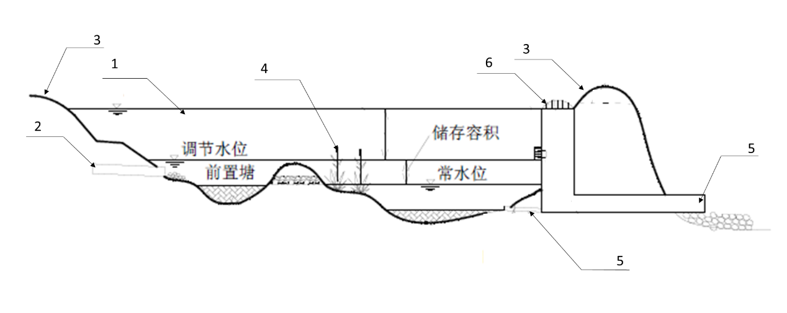

图4.7.1湿塘构造示意图

1—水体、2—进水口、3—护坡、4—植物、5—出水口、6—溢流口

**4.7.2** 湿塘的日常巡视要求包括下列内容：

**1** 湿塘内及周边区域是否存在垃圾与杂物堆积情况；

**2** 南方地区还应巡查蚊虫滋生情况；

**3**湿塘水体是否黑臭、水位是否过低以及植物生长情况。

**4.7.3** 湿塘的定期检查包括下列内容：

**1** 雨前进水口、出水口或溢流口是否存在因冲刷造成水土流失；

**2** 暴雨前宜将湿塘排空，水位排放至最低水位，延缓峰值雨水的排放时间；雨前雨后应检查湿塘内部淤积情况；并根据蓄水及景观要求及时清淤；

**3** 雨后护坡是否坍塌；对坍塌护坡及时进行加固或修复；

**4** 雨前雨后泵、阀门等相关设备是否正常工作。对不能正常启动的设备应及时检修或更换。

【条文说明】

4 冬季应对水泵和阀门采取防冻措施，保证其正常工作。

**4.5.3** 湿塘的维护应包括下列内容：

**1** 应及时清除湿塘内及周边区域堆积或水面垃圾漂浮垃圾，保持卫生；

**2** 当水体黑臭时，应及时进行水体治理及生态修复；当水位过低影响景观和植物生长时，应及时补水；

**3** 植物按照周边景观要求进行养护；

**4** 出现水土流失时，应及时修补，若冲刷较为严重，应设置碎石缓冲或采取其他防冲刷措施；雨前雨后进水口、出水口或溢流口是否出现堵塞或淤积导致过水不畅；如是，应及时清理垃圾与沉积物。

### 4.8 雨水湿地

**4.8.1** 雨水湿地的日常巡视和定期检查对象应包括进水口、前置塘、出水口、溢流井、水位和边坡（图4.8.1）。

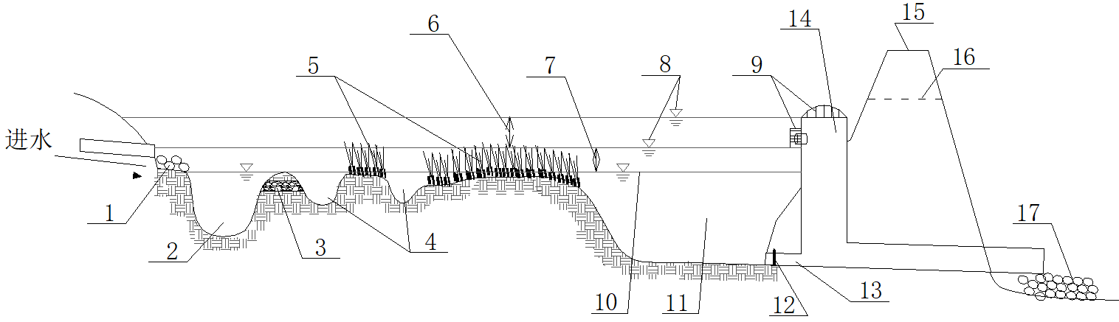

图4.8.1 典型雨水湿地构造示意图

1—进水口、2—前置塘/预处理池、3—配水石笼、4—深沼泽区、5—浅沼泽区、植物、6—调节容积（可选）、7—存储容积、8—调节水位、9—格栅、10—常水位、11—出水池、12—阀门、13—放空管、14—溢流竖管、15—堤岸、16—溢洪道、17—溢流竖管出水口

**4.8.2** 雨水湿地的日常巡视应包括下列内容：

**1** 雨水湿地进水口、出水口是否存在因冲刷造成水土流失；

**2** 雨水湿地内及周边区域是否存在垃圾与杂物堆积、漂浮等情况；

**3** 雨水湿地水位是否低于常水位，水体水质是否出现明显变化或出现黑臭现象；

**4** 雨水湿地内植物是否存在病虫害、缺水、入侵物种、杂草等情况，植被覆盖率是否满足等；

**5** 雨水湿地溢流竖管格栅、泄洪道是否存在堵塞现象；

**6** 雨水湿地边坡，护堤是否出现侵蚀、坍塌、损坏现象。

**4.8.3** 雨水湿地的定期检查应包括下列内容：

**1** 雨水湿地进水口、出水口是否出现堵塞或淤积导致过水不畅问题；

**2** 雨水湿地前置塘/预处理池内沉积物淤积是否超过设计高度；

**3** 雨水湿地溢洪道是否存在杂物堵塞不畅现象。

**4** 雨前雨后应检查阀门、泵、控制系统等雨水湿地配套设备运行是否正常。

**4.8.4** 雨水湿地的维护内容应包括：

**1** 应及时清除地面堆积或水面垃圾漂浮垃圾，保持卫生；南方地区还应巡查蚊虫滋生情况，并根据需要进行消杀；

**2** 雨水湿地出现水位过低影响景观和植物生长时，应考虑进行补水；

**3** 雨水湿地的水质恶化时，应及时查明原因，进行水体治理及生态修复；

**4** 植被具体养护方法应符合现行行业标准《园林绿化养护标准》CJJ/T 287的规定；应不使用或少使用杀虫剂和除草剂来控制植被区的病害虫和杂草；在植被生长季节应进行常规的植被修剪，保持植被高度不超过一定高度；每年至少两次对湿地内的植被生长状况进行检查；及时清理植被区的垃圾碎片和沉积物；若存在植物裸露的斑点和区域，立即修复该处植被；

**6** 每月应至少1次清理雨水湿地配水石笼或其他配水设施和溢流竖管格栅的垃圾和沉积物，并及时修理或替换锈蚀或损坏的栅条；

**7** 雨水湿地进水口、出水口存在冲刷造成水土流失时，应及时修补，若冲刷较为严重，应设置碎石缓冲或采取其他防冲刷措施；

**8** 雨前雨后进水口、出水口、溢流口、泄洪道出现堵塞或淤积导致过水不畅时，应及时清理垃圾与沉积物；

**9** 前置塘/预处理池内沉积物淤积超过设计高度时，应及时清淤；

**10** 对不能正常启动的设备应及时检修或更换；

**11** 暴雨前宜将雨水湿地排空，水位排放至最低水位，延缓峰值雨水的排放时间；雨前雨后应检查雨水湿地内部淤积情况；并根据蓄水及景观要求及时清淤.

【条文说明】

4 湿地的植被高度一般为46厘米。

### 4.9 调节塘

**4.9.1** 调节塘的日常巡视和定期检查对象应包含进水口、消能截污设施、前置塘、台坎/挡流堰、主塘、底部排水放空设施、溢流竖管等（4.9.1）。日常维护的频率不应少于每月1次。

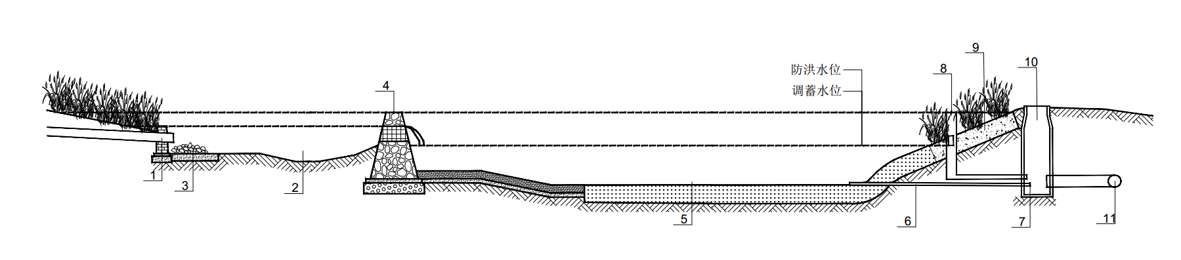

图4.9.1 调节塘剖面示意图

1—入水口、2—前置塘、3—消能截污设施、4—台坎/挡流堰、5—主塘、6—排空管、

7—阀门、8—溢流竖管、9—种植土、10—阀门井、11—出水管

**4.9.2** 调节塘的日常巡视应包括下列内容：

**1** 进水口是否堵塞，结构是否受损、塌陷，边坡或底部是否受到冲刷侵蚀；

**2** 消能截污设施是否存有垃圾、杂物、沉积物，结构是否破损、沉降，消能设施是否受损、缺失；

**3** 前置塘是否存有垃圾、杂物，淤积物是否超过设计厚度，塘体及外围结构是否破损，是否存在安全隐患；

**4** 溢流堰/台坎巡视堰体/台坎结构是否破损，堰体/台坎前设计置溢流口的，应检查溢流口外围是否拥堵，结构是否破损；

**5** 主塘体是否存有垃圾、杂物，淤积物是否超过设计厚度，塘外安全警示设置是否完好，塘体及外围结构是否破损，是否存在安全隐患或客水汇入，塘体外围植物是否缺失，是否存在水土流失，塘体内植物生长是否影响塘内蓄水容积，是否需要修剪、清理；

**6** 底部排水管是否堵塞、破损，排水管阀门启闭是否正常、出水管是否堵塞、破损，溢流竖管入口是否堵塞，破损，阀门井井盖是否完好。

**4.9.3** 非雨汛期，应在汛期前一周对调节塘进行定期检查，并包括下列内容：

**1** 进水口整体结构是否完好；

**2** 进水管是否淤堵、破损；

**3** 各级塘体结构、边坡是否塌陷；

**4** 塘内淤积物是否超过设计厚度；

**5** 排水管、溢流竖管、出水管是否完好、通畅；

**6** 阀门井结构是否完整，阀门启闭是否正常；

**7** 安全警示设施或防护设施是否完好；

**4.9.4** 雨汛期，应根据当地降雨频次合理增加定期检查频率，每月至少两次，并应包括下列内容：

**1** 进水口是否有淤堵、破损、塌陷；

**2** 各级塘体结构、边坡是否塌陷；

**3** 塘内蓄水深度是否达到设计水深；

**4** 雨水排空时间是否超过设计排空时间；

**5** 安全警示设施或防护设施是否完好；

【条文说明】塘内蓄水深度若小于设计水深时，则说明塘内淤积物厚度超过设计厚度，需在雨水排空后及时清淤。雨水排空时间超过设计排空时间时，应综合考虑塘体底部淤堵、排水管堵塞、放水管堵塞等情况。

**4.9.5**调节塘的维护应包含下列内容：

**1** 入水口的清理、疏通；

**2** 入水口主体结构的修复；

**3** 消能设施的补充修整；

**4** 前置塘的清淤、塘体修复和植物修剪；

**5** 主塘体的清淤，塘体结构修补，植物修整；

**6** 排水管、阀门、放水管的清理、疏通、更换；

### 4.10 渗管/渠

**4.10.1** 渗管/渠的日常巡视和定期检查对象包括预处理设施、盖板、管/渠、穿孔管、透水土工布、砾石和覆土层（图4.10.1）。

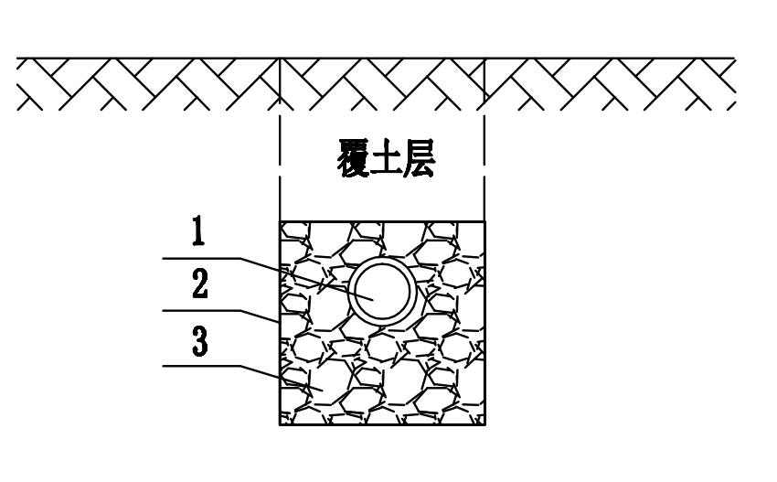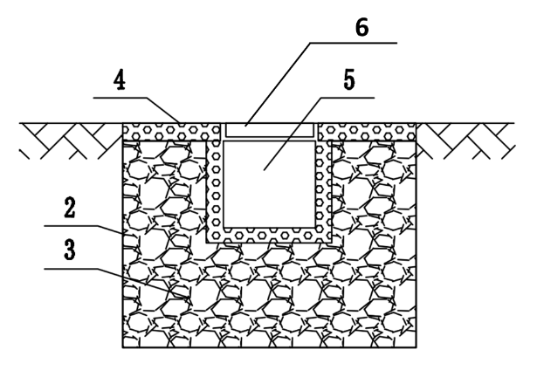

图4.10.1 渗管/渠典型构造示意图

1—穿孔管、2—透水土工布、3—砾石、4—无砂混凝土透水砖、5—无砂混凝土渗透渠、6—盖板

**4.10.2** 渗管/渠的日常巡视不应少于每月1次，且应包括下列内容：

**1** 渗管/渠表面、结构层是否塌陷、错位；

**2** 渗管/渠是否堵塞；

**3** 拦污等预处理设施是否淤积；

**4** 表面覆土层是否板结与流失；

**5** 渗渠内是否有垃圾、杂物；

**6** 渗渠盖板是否翘动、缺损、断裂、露筋。

**4.10.3** 非雨汛期，应在汛期前一周对渗管/渠进行定期检查，并应包括下列内容：

**1** 渗管/渠汇水区内是否有粘性物、污染物；

**2** 渗管/渠是否通畅；

**3** 渗管上部覆土层是否存在流失、板结。

**4.10.4** 雨汛期，渗管/渠定期检查频次应根据当地降雨规律合理确定，但每月不少于两次，并应包括下列内容：

**1** 降雨24h后内部是否有积水；

**2** 渗管/渠表面是否塌陷；

**3** 设施内部是否有垃圾或沉积物。

**4.10.5** 渗管/渠的维护应包括下列内容：

**1** 定期对渗管/渠进行清淤、疏通；

**2** 拦污等预处理设施的垃圾清理；

**3** 清理垃圾和杂物；

**4** 渗管上部覆土层的添补、修整，保证地表坡度与观感达到原设计的要求；

**5** 透水土工布的修复；

**6** 砾石层的冲洗或更换；

**7** 渗管/渠的坡度应满足原设计排水的要求。

【条文说明】

3 雨季期间，通过检修孔对渗渠每月检修1次，保证无堵塞淤积物。若完全排水时间超过设计排空时间，则应用泵对穿孔管进行冲洗和清洁。

4 渗渠表面出现低凹时，应对其进行修整并增添表层土或碎石层。

**4.10.6** 经以上措施维护后，设施功能依然无法满足设计要求时，应大修或重建。

### 4.11 人工土壤渗滤池

**4.11.1** 人工土壤渗滤池的日常巡视频次不应少于每月1次，巡视对象应包括进水口、配水设施、设施主体、底部穿孔排水管、出水口和植被（图4.11.1）。

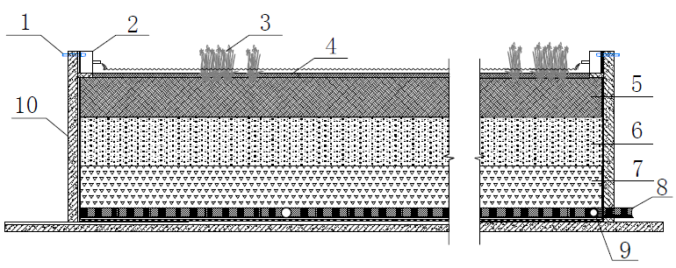

图4.11.1 人工土壤渗滤示意图

1—进水口、2—配水设施、3—植被、4—覆盖层、5—种植土、6—滤料、

7—砾石层、8—出水口、9—底部穿孔排水管、10—混凝土墙及基础

**4.11.2** 人工土壤渗滤池的日常巡视内容应包括：

**1** 进水口、出水口是否堵塞；

**2** 表层沉积物淤积情况，表层塌陷深度是否超过100mm，且结构层材料是否随雨水流出；

**3** 表层塌陷情况；

**4** 植被覆盖度、病虫害、枯枝、杂草等情况；

**5** 垃圾、杂物堆积情况。

**4.11.3** 雨汛期，人工土壤渗滤定期检查频率应根据当地降雨规律合理确定，但不应少于每月2次，并包括下列内容：

**1** 进水口、出水口是否堵塞；

**2** 表层沉积物淤积情况；

**3** 土壤/介质是否板结、侵蚀或流失;

**4** 下渗性能是否衰减；

**5** 表层塌陷深度是否超过100mm，且结构层材料是否随雨水流出；

**6** 底部穿孔排水管是否堵塞；

**7** 出水水质是否满足设计要求。

**4.11.5** 人工土壤渗滤池应在汛前一周内进行1次定期检查。

**4.11.6** 人工土壤渗滤池的维护应包括下列内容：

1 进水口、出水口的清淤；

**2** 表层沉积物和垃圾的清理；

**3** 进水口、出水口的疏通；

**4** 底部穿孔排水管的疏通应符合《城镇排水管道维护安全技术规程》CJJ6的规定。

**5** 当土壤板结，应对土壤表层150-200mm进行疏松、翻耕;

**6** 当设施出水水质不符合设计要求时，需查明原因，并进行相应的大修；

**7** 当土壤或介质出现明显侵蚀与流失时，应查明原因并及时修复；表层局部塌陷深度超过100mm，且底部穿孔管堵塞或破损导致结构层材料随雨水流出，应进行大修翻建。

**8** 植物的维护应符合《园林绿化养护标准》CJJ/T 287的规定。

### 4.12 雨水罐

**4.12.1** 雨水罐的日常巡视和定期检查对象应包括雨水罐防护盖、过滤装置、进水管、进水阀门、雨水罐体、溢流管、出水管和出水阀门（图4.12.1）。

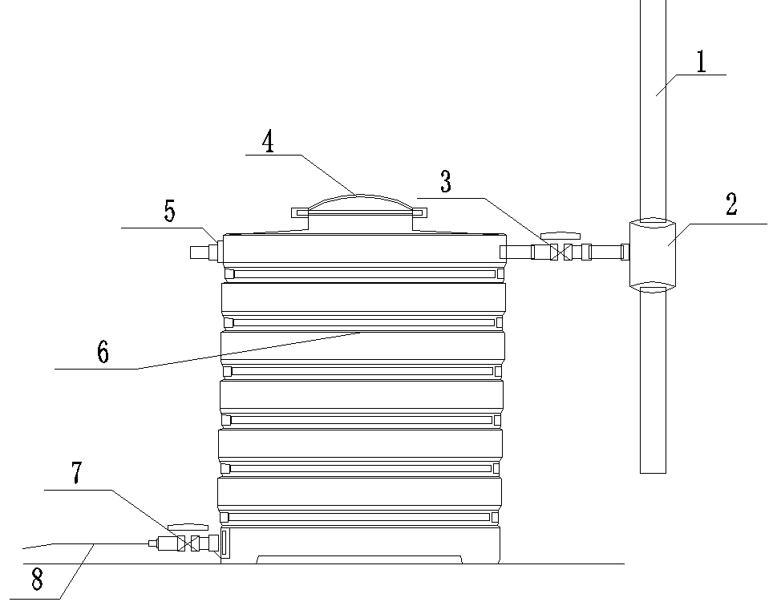

图4.12.1典型雨水罐构造示意图

1—雨水立管、2—过滤装置、3—进水阀门、4—雨水罐防护盖、5—溢流管、6—雨水罐体、7—排水（放空）阀门、8—排水管

**4.12.2** 雨水罐的日常巡视应包括下列内容：

**1** 雨水罐防护盖和防误接、误用、误饮等警示标识等是否保持完整；

**2** 雨水罐各组成部件是否有明显损坏；

**3** 雨水罐是否封闭良好，应禁止儿童攀爬；

**4** 雨水罐内雨水的颜色、水质是否异常。

**4.12.3** 雨水罐的定期检查应包括下列内容：

**1** 检查雨水罐与其连接管的连接部位是否松开；

**2** 阀门、排水口或龙头是否损坏；

**3** 过滤装置、进水口、出水口、溢流口是否存在堵塞或淤积；

**4** 雨水罐内部是否有垃圾、沉积物、附着物等。

**4.12.4** 雨水罐的维护应包括：

**1** 雨水罐防护盖以及防误接、误用、误饮等警示标识等损坏或缺失时，应及时进行修复。

**2** 过滤装置、进水口、出水口、溢流口存在堵塞或淤积时，应及时更换或清理。

**3** 应根据雨水罐材质类型做好防护措施，塑料材质应防紫外线长时间照射；陶瓷材质应在周边做好防撞护栏；金属材质应根据需要定期刷防腐涂料。

**4** 在冬季气温降至0℃前，应将雨水罐及其连接管路中留存雨水放空，以免受冻损坏。

### 4.13 延时调节设施

**4.13.1** 延时调节设施的日常巡视对象应包括进水通道、拦污设施、安全防护设施；

定期检查对象应包括溢流通道、缓释出水管、排污管、储水空间（图4.13.1）。

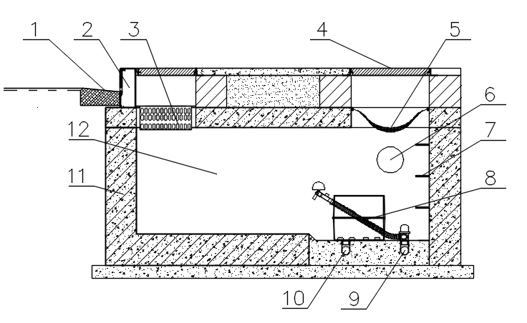

图4.13.1 延时调节设施示意图

1—进水通道、2—雨水箅、3—截污挂篮、4—井盖、5—防坠网、6—溢流管、7—扶梯、

8—缓释控污设施、9—缓释出水管、10—排污管、11—池壁、12—储水空间

**4.13.2** 进水通道的日常巡视每周不应少于一次，并应包括下列内容：

**1** 进水通道是否堵塞；

**2** 进水通道是否塌陷、破损；

**3** 雨水箅是否缺失、损坏；

**4** 是否有非规划雨水进入。

【条文说明】进水通道包括进水口、进水管、集水沟等。

**4.13.3** 拦污设施的日常巡视每周不应少于一次，并应包括下列内容：

**1** 拦污设施是否破损；

**2** 拦污设施是堵塞和杂物堆积；

**3** 安装位置是否偏移。

**4.13.4** 安全防护设施的日常巡视每月不应少于一次，并应包括下列内容：

**1** 井盖链条和锁具是否缺损；

**2** 防护围栏是否松动、锈蚀或缺损；

**3** 防坠设施是否缺失、破损，是否存有垃圾、杂物；

**4** 安全标识是否缺失。

**4.13.5** 溢流通道的定期检查在雨季前、后应至少各进行一次；雨季中应根据降雨频次和降雨量增加检查频次，且不少于每月一次。定期检查应包括下列内容：

**1** 溢流排水是否通畅；

**2** 溢流通道有无淤积；

**3** 溢流管是否塌陷、破损；

**4** 溢流堰口是否变形或破损。

**4.13.6**缓释出水管的定期检查在雨季前、后应至少各进行一次；雨季中应根据降雨频次和降雨量增加检查频次，且不少于每月一次。定期检查应包括下列内容：

1 缓释出水是否通畅；

2 缓释出水流量是否稳定；

3 是否有杂物淤积；

4 管道是否破损。

**4.13.7** 排污管的定期检查在雨季前、后应至少各进行一次；雨季中应根据降雨频次和降雨量增加检查频次，且不少于每月一次。定期检查应包括下列内容：

**1** 排污管出水是否通畅；

**2** 排污管口是否有杂物淤积；

**3** 管口和流槽是否破损。

**4.13.8** 储水空间的内部定期检查每年不少于一次，应选择在每年雨季前后。定期检查应包括下列内容：

**1** 池壁混凝土有无剥落、裂缝、腐蚀；

**2** 池底沉积物有无影响设置运行；

**3** 管口和流槽是否破损；

**4** 钢制扶梯、栏杆是否松动、锈蚀或缺损；

**5** 内部管道、设施有无松脱、位移或变形。

**4.13.9** 延时调节设施的维护应包括下列内容：

**1** 进、出水通道的清淤、疏通和修整；

**2** 井盖及雨水箅养护、更换。

**3** 拦污设施的清理、更换；

**4** 安全防护设施的养护、更换；

**5** 储水空间的清洗、养护。

**4.13.10** 进、出水通道的维护应符合下列规定：

**1** 进、出水通道的入口、内部和末端不得留有杂物；

**2** 发现进、出水通道发生塌陷、变形或破损的应及时修复、疏通；

**3** 进、出水通道的维护频率应根据日常巡视和定期检查发现的异常情况确定。但不少于每月一次。

**4.13.11** 井盖及雨水箅的维护应符合下列规定：

**1** 当巡视人员在巡视中发现井盖和雨水算缺失或损坏后，应立即设置警示标志，并在6h 内修补恢复；

**2** 雨水算更换后，应满足雨水算最小泄水能力要求；

**3** 铸铁井盖应符合现行行业标准《铸铁检查井盖》CJ/T3012 的有关规定，混凝土井盖应符合现行行业标准《钢纤维混凝土检查井盖》JC 889 的有关规定，检查井盖应符合现行国家标准《检查井盖》GB/T 23858 的有关规定；

**4** 发现井盖链条和锁具缺损的应及时修理或更换；

**5** 井盖及雨水箅的维护频率应根据日常巡视和定期检查发现的异常情况确定。

**4.13.12** 拦污设施的维护应符合下列规定：

**1** 拦污设施内的垃圾应及时清除；

**2** 发现截污设施破损的应及时修理或更换；

**3** 发现安装位置偏移的应及时复位固定；

**4** 拦污设施的维护频率应根据日常巡视和定期检查发现的异常情况确定。

**4.13.13**安全防护设施的维护应符合下列规定：

**1** 防坠设施上的垃圾和杂物应及时进行清理，不得将垃圾和杂物扔人检查井内；

**2** 发现防坠设施不牢固的应及时修理或更换。

**3** 发现防护围栏松动、锈蚀或缺损的应及时加固、做防腐处理或更换；

**4** 发现安全标识缺失的应及时进行维修和恢复。

**5** 安全防护设施的维护频率应根据日常巡视和定期检查发现的异常情况确定。

**4.13.14**储水空间的维护应符合下列规定：

**1** 池壁混凝土应无严重剥落、裂缝、腐蚀；

**2** 池底沉积物不应影响设施的进水和运行；

**3** 发现池内管口和流槽破损的应及时修整、复原；

**4** 发现内部管道、设施松脱、位移或变形的应及时紧固、复位或修整；

**5** 钢制扶梯、栏杆防腐处理每2 年不应少于一次；

**6** 储水空间清洗每2年不应少于1次。

【条文说明】采用人工冲洗清淤时，应确保通风透气，进行有毒有害气体实时监测，下池操作人员配备防护装置。采用水力设备清淤冲洗时，冲洗频率宜根据使用频率而定。采用机械冲洗时，应采用操作便捷、故障率低、冲洗效果好、抗腐蚀的设备。

### 4.14 初期雨水弃流设施

**4.14.1** 初期雨水弃流设施的定期检查对象应包括进水管、出水管、雨水弃流管、设施结构、截污滤网、机电设备、机械设备和监测设备（图4.14.1）。

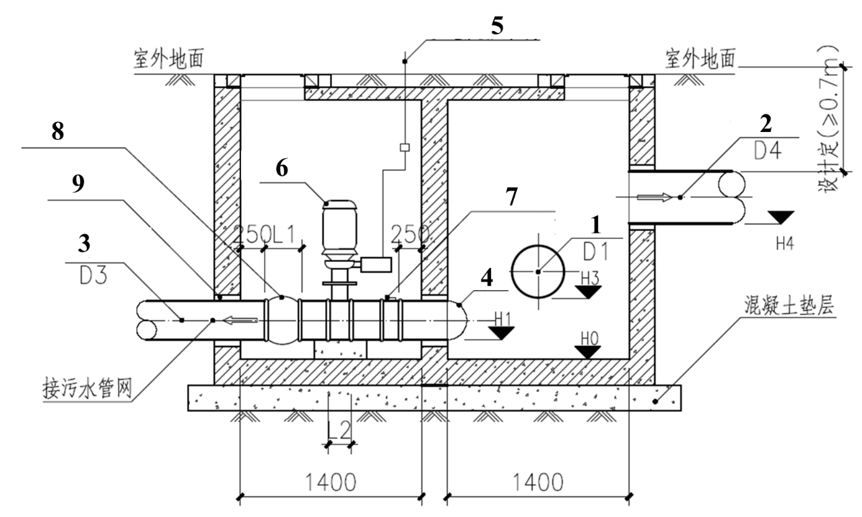

图4.14.1 初期雨水弃流设施示意图

1—进水管、2—出水管、3—雨水弃流管、4—滤网5—机电设备（供电及信号线）、6—机电设备（电动阀）、7—监测设备（流量传感器）、8—可曲绕橡胶接头、9—防水套管

**4.14.2** 初期雨水弃流设施的定期检查应包括下列内容：

**1** 进水管、出水管和雨水弃流管是否堵塞、开裂或错位；

**2** 设施结构是否变形、损坏、裂口、坍塌；

**3** 截污滤网是否有残留垃圾；

**4** 设施内淤积情况；

**5** 机电设备是否发生故障；

**6** 机械类雨水弃流设施关键配件的破损程度；

**7** 电子监测设备是否正常工作；

**8** 设施内部及周边垃圾、杂物堆积情况。

【条文说明】

5 机电设备主要包括阀门、泵、液位控制器、雨停监测系统、可编程序控制PLC、搅拌冲洗设备、电控设备、自动控制弃流装置等，如有故障应及时排除。

6机械类雨水弃流设施有弹簧式、浮球式、机械式等多种，应定期检查其机械配件，如浮球、弹簧和联动轴的破损程度，保证其完整性及密闭性。

7对于有电子监测设备的初期雨水弃流设施（如雨量式、电控式等），应定期对电子监测设备进行检修，保证其安全性与精密度。

**4.14.3** 初期雨水弃流设施的维护内容应包括下列内容：

**1** 进水管、出水管和雨水弃流管的清淤、修补、更换；

**2** 设施结构的修补、更换；

**3** 弃流设施内部的截污滤网的清理；

**4** 设施内部的清淤；

**5** 机电设施的修理、更换；

**6** 关键配件的修补、更换；

**7** 电子监测设备的维修、更换；

**8** 垃圾、杂物的清理、外运。

【条文说明】

1 清淤方式包括人工清掏、水力冲洗等

3 去除滤网上的残留物。雨季或径流污染严重区域，可据实际情况增加清理频率。

8 进、出水口应及时清理垃圾与沉积物，确保过流通畅。

### 4.15 分布式生态调蓄设施

1. 分布式生态调蓄设施的日常巡视和定期检查对象应包括集水井、截污装置、进水管、调蓄体模块、通气管、覆土层（种植层）和调蓄体模块（图4.15.1）。



图4.15.1 分布式生态调蓄设施结构示意图

1—集水井、2—截污装置、3—溢流口、4—覆土层（种植层）、5—进水管、6—调蓄体模块、7—通气管

**4.15.2** 分布式生态调蓄设施的日常巡视应包括下列内容：

**1** 集水井井口垃圾落叶堆积情况；

**2** 截污装置是否损坏或裂口；

**3** 通气管是否堵塞或淤积；

**4** 覆土层（植被层）是否有塌陷情况。

**4.15.3** 分布式生态调蓄设施的定期检查应包括下列内容：

**1** 集水井内进水口、出水口及溢流口是否堵塞或淤积；

**2** 截污装置是否堵塞或淤积；

**3** 截污装置是否损坏或裂口；

**4** 进水管是否堵塞或淤积；

**5** 通气管是否堵塞或损坏；

**6**设施周围土壤，若出现沉降和下陷，表面土壤是否冲蚀、土壤板结和沉积物堆积；

**7** 设施内部及周边是否有垃圾、杂物堆积。

**4.15.4** 分布式生态调蓄设施的维护应包括下列内容：

**1** 进水口、出水口及溢流口的清淤；

**2** 截污装置的修复或更换，以及垃圾清理；

**3** 及时清理通气管管内垃圾与沉积物，确保通气通畅；通气管出现损坏时，应及时进行修复或更换；

**4** 进水口防冲刷设施的修复；

**5** 表层土壤的疏松和垃圾清理；

**6** 垃圾、杂物的清理和外运。

【条文说明】

1 定期检查集水井内进水口、出水口及溢流口堵塞或淤积情况，及时清理管内垃圾与沉积物，确保过水通畅。

2 定期清除集水井内截污装置上的垃圾、落叶等，清理时间宜选在雨后，雨季可根据实际情况增加检查次数。

4 绿地内的进水口因冲刷造成水土流失时，应设置碎石缓冲或采取其他防冲刷措施。

6 适时清扫集水井内部的垃圾与沉积物，清洗频率不低于每年1次，对于径流污染严重区域可相应增加清扫次数。

## 5 监测设备

### 5.1 雨量监测设备

**5.1.1** 雨量监测设备的日常巡视应包括雨量计数据采集及传输、雨量计市政供电或电池供电情况。

**5.1.2** 雨量监测设备的定期检查应包括下列内容：

**1** 雨量计及配套设施是否损坏、有无异物遮挡；

**2** 太阳能或风能输电设备是否正常运转；

**3** 雨量计信号线与传感器、采集器的接头是否松动；

**4** 雨量传感器的计数翻斗是否转动灵活；

**5** 雨量计防堵罩、长过滤网、短过滤网是否堵塞；

**6** 出水口是否堵塞；

**7** 雨量计SIM卡费用是否充足；

**8** 雨量计计量准确性、检出限等性能指标检测。

【条文说明】

4 应手动翻转查看雨量传感器的计数翻斗是否转动灵活，翻转时应将信号线断开以免维护时产生误动作影响雨量数据。

8应通过测试比对检测性能指标。

**5.1.3** 雨量监测设备的维护应包括下列内容：

**1** 雨量计数据采集及传输异常、市政供电或电池供电异常情况排除；

**2** 雨量计及配套设施的维修、异物清理；

**3** 太阳能或风能输电设备的维修；

**4** 信号线与传感器、采集器的接头拧紧；

**5** 计数翻斗转动接口异物清理；

**6** 雨量计防堵罩和长过滤网的清理；

**7** SIM卡充值续费；

**8** 雨量计准确性等性能的修复；

**9** 出水口的清理。

【条文说明】

1 无信号及数据时，一般是市电停电或采集器的电源线脱落，采集器内的蓄电池被耗尽电量造成监测点不显示，来电或插上电源线就可解决；雨量计上网流量卡欠费停机，及时补充话费。有降水现象，雨量采集器不显示降水量，降雨量为0时，信号线与采集器、传感器的连接处松动，重新拧紧；信号线某处损坏，修复损坏处或更换新的电缆线；信号线与采集器连接处氧化，一般是连接接头处潮湿，与空气发生氧化反应造成信号不能传输，清除氧化部分；雨量传感器的干簧管损坏，更换新的干簧管；雨量传感器的磁钢组件松脱，重新固定好磁钢组件；出现雷暴时，采集器没有安装防雷装置而遭到雷击，采集器里面的元件或电容被击穿，更换损坏部件或主板；采集器中主芯片在外界强干扰下死机，不能采集雨量值。重新开机即可，若不能解决，要更换新的采集器。雨量采集器显示降水量与实际降水量偏差较大（有大范围的降水过程,比较监测雨量点显示的降水量可以判断是否正常）时，雨量传感器的外筒有杂物（树叶、蜘蛛网等）堵塞，雨水流不下去，翻斗不翻转造成降水量偏差较大，将外筒取下清除杂物，疏通、清洗出水口；信号线在降雨过程中损坏，信号传输不到采集器造成降水量偏差较大。修复破损处，在容易破损的地方用布包裹好或更换新的信号线；承水器下面的铃状组件脱落，部分雨水因没有经过翻斗直接通过出水口流出而造成降水量偏差较大。用粘性胶重新粘上铃状组件。

3 可自行处理的故障按照设备的使用说明和故障处理说明进行维修，其他故障应请设备厂商的专业技术人员进行维修。

6应将雨量计防堵罩和长过滤网摘下，用清水将外筒冲洗干净，并将防堵罩和长过滤网刷洗干净后放回外筒中，清洗外筒时不要用钝状物用力清除杂质，以免承水器下面的铃状组件脱落；应将翻斗取出，再将短过滤网拿出，用清水冲洗干净，并将短过滤网刷洗干净后重新放入集水器中，注意要放正位置；应将取出的翻斗用清水刷洗干净，并将清洗后的翻斗背面用干净的布檫干净，不要碰撞并注意不要用手触摸翻斗内侧，将翻斗放回原处，用手轻轻拨动翻斗螺钉处看其能否正常翻转，以免放置不正确造成翻斗不能正常翻转。

**5.1.4** 雨量监测设备的检查和维护的频次应符合表5.1.4的规定。

表5.1.4 雨量监测设备检查维护频次

| 项目 | 周期 | | | | 备注 |
| --- | --- | --- | --- | --- | --- |
| 日常 | 周 | 月 | 年 |
| 雨量计数据采集及传输 | √ |  |  |  |  |
| 市政供电或电池供电 | √ |  |  |  |  |
| 雨量计及配套设施 |  | √ |  |  |  |
| 太阳能或风能输电设备 |  | √ |  |  |  |
| 信号线与传感器、采集器的接头 |  |  | √ |  |  |
| 计数翻斗 |  |  | √ |  |  |
| 防堵罩、长过滤网、短过滤网 |  |  | √ |  |  |
| 出水口 |  |  | √ |  |  |
| SIM卡 |  |  |  | √ |  |
| 准确性、检出限等性能指标 |  |  |  | √ |  |

### 5.2 管网监测设备

**5.2.1** 管网监测设备的日常巡视应包括流量计、SS/浊度计、液位计等在线监测设备数据采集及传输、管网监测设备电池模块电量情况。

**5.2.2** 管网监测设备的定期检查应包括下列内容：

1 检查设备是否被盗，是否完好；

2 在线监测仪表探头上是否有沉积的杂质、水垢等；

3 在线监测仪表的零部件是否松动；

4 在线流量监测仪表是否有异常；

5 上网流量卡是否存在余额不足或已欠费等情况；

6 管网监测设备测量准确性、检出限等性能指标检测。

**7** 设施周边是否有垃圾、杂物堆积；

【条文说明】

1 应开展现场定期检查，打开井盖观察设备是否被盗，设备是否完好。

4 检查在线流量监测仪表是否出现无信号、瞬时流量波动大、瞬时流量与累积流量不一致、无流量但液位有变化、流量数据不稳定等故障；应持续观察数据在线监测情况，观察在线监测数据是否稳定、连续，并初步判断在线监测数据是否有效，对数据异常情况进行诊断。

6 应通过测试比对检测性能指标。

7应定期对管网仪表安装位置进行巡查，确定是否需要开展清淤工作等。

**5.2.3** 雨量监测设备的维护内容应包括下列内容：

**1** 管网监测设备数据采集及传输、电池模块电量异常情况的排除；

**2** 井盖等设备的修复、完善；

**3** 在线监测仪表探头上沉积物的清理；

**4** 零部件的拧紧；

**5** 在线流量监测仪表故障的排除；

**6** 上网流量卡的充值续费；

**7** 管网监测设备准确性等性能的修复。

**8** 垃圾、杂物的清理。

【条文说明】

1无信号及数据时，一般是采集器的电源线脱落或蓄电池电量被耗尽，插上电源线、更换电池就可解决；管网监测设备上网流量卡欠费停机，及时补充话费。监测数据恒值不变时，监测设备探头被异物遮挡，或者脱落，及时进行现场管网清理。

3 应清理在线监测仪表探头上沉积的杂质、水垢等，进行比对校准，保证探头的正常工作。

4 应检查换在线监测仪表的零部件是否松动，并考虑现场温度和湿度对其电子部件的影响，是否需要提供耗材更换。

**5.2.4** 管网监测设备的检查和维护的频次应符合表5.2.4的规定。

表5.2.4 管网监测设备检查维护频次

| 项目 | 周期 | | | | 备注 |
| --- | --- | --- | --- | --- | --- |
| 日常 | 周 | 月 | 年 |
| 管网监测设备数据采集及传输 | √ |  |  |  |  |
| 电池模块 | √ |  |  |  |  |
| 设备整体 |  |  | √ |  |  |
| 在线监测仪表探头 |  |  | √ |  |  |
| 在线监测仪表的零部件 |  |  | √ |  |  |
| 在线流量监测仪表 |  |  | √ |  |  |
| 上网流量卡 |  |  |  | √ |  |
| 准确性、检出限等性能指标 |  |  |  | √ |  |
| 垃圾、杂物 |  |  | √ |  |  |

## 6 运行效果评估

**6.0.1** 海绵城市设施运行效果评估应以单体设施或地块为评估对象。

【条文说明】单体设施指的是某个具体的海绵城市设施；地块指的是包含多个海绵城市单体设施的区域，其中可能包括各海绵城市设施服务区域和无海绵城市设施控制的区域。根据实际评估需要，选择评估对象。

**6.0.2** 海绵城市设施运行效果评估的内容应包括年径流总量控制率和年径流污染控制率等。

**6.0.3** 年径流总量控制率评估可采用现场监测、模型算法、规模核算等方法。

**6.0.4** 汇水区清晰、内河出水口明确且具备现场监测条件的单体设施和地块，应通过典型场次降雨监测，测算年径流总量控制率，监测点位宜设置在单体设施或地块的溢流口或排水口处。

【条文说明】现场监测是指基于海绵城市设计降雨量，选择降雨量大于海绵城市设计降雨量的有代表性的日降雨，使用流量传感器监测当日的外排径流量，计算径流削减量，通过比较实际径流削减量和规划设计径流削减量，评估年径流总量控制率是否达标。

**6.0.5**当单体设施和地块所处区域排水设施信息齐全且已建立数学模型时，可采用模型算法进行年径流总量控制率评估。模型参数取值应符合不同设施和地块的特点，模型的数据收集、构建、测试、参数率定、验证等可参照中国工程建设协会《城镇内涝防治系统数学模型构建和应用技术规程》T/CECS647的相关内容。

【条文说明】模型算法可选择典型降雨场次对降雨径流传输过程进行监测或资料收集；结合降雨数据，构建单体设施和地块雨水系统模型，将流量、水深、积水时间等监测数据用于率定、验证模型参数；将全年所有场次的降雨输入模型，利用率定得出的模型参数，模拟得出单体设施和地块的外排体积总量和径流削减量，据此计算年径流总量控制率。

**6.0.6**当单体设施和地块所处区域排水设施信息不齐全、无法进行数学模拟，也不具备现场监测条件时，可采用该设施径流体积控制规模核算方法，结合现场踏勘考察，进行年径流总量控制率核算。

【条文说明】单体设施径流体积控制规模核算应依据年径流总量控制率所对应的设计降雨量及汇水面积，采用容积法计算得到渗透、滞蓄、净化设施所需控制的径流体积，结合现场踏勘检查各单体设施实际正常运行的有效径流体积控制规模，确定单体设施实际运行效果；渗透、渗滤、滞蓄、延时调节设施的径流体积控制规模可参考《海绵城市建设评价标准》（GBT51345-2018）5.1.2计算。地块实际年径流总量控制率应通过现场踏勘检查各海绵城市设施实际正常运行的有效径流体积控制规模，核算其所对应控制的降雨量，得到各海绵城市设施实际年径流总量控制率。按各海绵城市设施服务面积、无海绵城市设施控制下垫面面积等进行加权平均，得到地块实际年径流总量控制率；无海绵城市设施控制下垫面的年径流总量控制率可参考《海绵城市建设评价标准》（GBT51345-2018）5.1.3计算。

**6.0.7** 年径流污染控制率可以年SS总量削减率作为评估指标。

【条文说明】鉴于固体悬浮物（SS）多与其它污染物指标具有一定相关性，年径流污染物控制率可以年SS总量削减率计。单体设施的年SS总量削减率可将年径流总量控制率乘以海绵城市设施对年SS的平均削减率；设施对年SS的平均削减率应通过现场监测得到；地块的年SS总量削减率，可通过不同设施的SS总量削减率经年径流总量加权平均计算得出。有条件的地块的年SS总量削减率宜结合当地条件，进行监测分析后得出。可采用运行维护资料查阅、现场监测、实地踏勘等方法，确定年SS去除能力能否达到要求。

## 附录A 海绵城市设施运行维护记录表

表A.0.1 透水铺装运行维护记录表

|  |  |  |  |  |  |  |
| --- | --- | --- | --- | --- | --- | --- |
| 设施基本情况 | 设施类型 |  | 建成时间 |  | 运维人员 |  |
| 设施地点 |  | 运维单位 |  | 运维日期 |  |
| 设施运维情况 | 检查项目 | 检查内容 | | 检查结果 | 处理情况 | 备注 |
| 感官情况 | 警示标志标牌完好性检查 | |  |  |  |
| 现场杂草垃圾清理情况检查 | |  |  |  |
| 配套海绵设施衔接情况检查 | |  |  |  |
| 设施结构 | 路面损坏情况检查 | |  |  |  |
| 下部排水管/渠阻塞破裂检查 | |  |  |  |
| 运行情况 | 透水性能检查 | |  |  |  |
| 底层防渗情况检查 | |  |  |  |

表A.0.2 绿色屋顶运行维护记录表

|  |  |  |  |  |  |  |
| --- | --- | --- | --- | --- | --- | --- |
| 设施基本情况 | 设施类型 |  | 建成时间 |  | 运维人员 |  |
| 设施地点 |  | 运维单位 |  | 运维日期 |  |
| 设施运维情况 | 检查项目 | 检查内容 | | 检查结果 | 处理情况 | 备注 |
| 感官情况 | 设施内垃圾杂物清理情况检查 | |  |  |  |
| 设施结构 | 排水层堵塞损坏检查 | |  |  |  |
| 排水口堵塞损坏检查 | |  |  |  |
| 表层整体沉降检查 | |  |  |  |
| 种植土层厚度达标检查 | |  |  |  |
| 运行情况 | 屋面漏水情况检查 | |  |  |  |
| 植物生长情况检查 | |  |  |  |

表A.0.3生物滞留设施运行维护记录表

|  |  |  |  |  |  |  |
| --- | --- | --- | --- | --- | --- | --- |
| 设施基本情况 | 设施类型 |  | 建成时间 |  | 运维人员 |  |
| 设施地点 |  | 运维单位 |  | 运维日期 |  |
| 设施运维情况 | 检查项目 | 检查内容 | | 检查结果 | 处理情况 | 备注 |
| 感官情况 | 设施内沉积物、垃圾清理情况检查 | |  |  |  |
| 设施结构 | 覆盖层厚度减少情况检查 | |  |  |  |
| 填料层减少、不均匀情况检查 | |  |  |  |
| 溢流井结构破损、井盖缺失情况检查 | |  |  |  |
| 消能防冲刷设施破损情况检查 | |  |  |  |
| 运行情况 | 入口处堵塞损坏检查 | |  |  |  |
| 蓄水区淤积堵塞检查 | |  |  |  |
| 溢流口、出水口、排水管/渠堵塞破损检查 | |  |  |  |
| 防渗膜破损渗漏情况检查 | |  |  |  |
| 植物生长情况检查 | |  |  |  |
| 种植土流失侵蚀板结情况检查 | |  |  |  |
| 喷罐系统正常运行检查 | |  |  |  |

表A.0.4 下沉式绿地运行维护记录表

|  |  |  |  |  |  |  |
| --- | --- | --- | --- | --- | --- | --- |
| 设施基本情况 | 设施类型 |  | 建成时间 |  | 运维人员 |  |
| 设施地点 |  | 运维单位 |  | 运维日期 |  |
| 设施运维情况 | 检查项目 | 检查内容 | | 检查结果 | 处理情况 | 备注 |
| 感官情况 | 垃圾杂物清理情况检查 | |  |  |  |
| 运行情况 | 入口区堵塞损坏检查 | |  |  |  |
| 蓄水区清淤、垃圾清理情况检查 | |  |  |  |
| 溢流口、出水口、排水管/渠堵塞破损检查 | |  |  |  |
| 种植土流失侵蚀板结情况检查 | |  |  |  |
| 植物生长情况检查 | |  |  |  |

表A.0.5 植草沟运行维护记录表

|  |  |  |  |  |  |  |
| --- | --- | --- | --- | --- | --- | --- |
| 设施基本情况 | 设施类型 |  | 建成时间 |  | 运维人员 |  |
| 设施地点 |  | 运维单位 |  | 运维日期 |  |
| 设施运维情况 | 检查项目 | 检查内容 | | 检查结果 | 处理情况 | 备注 |
| 感官情况 | 现场垃圾杂物清理 | |  |  |  |
| 运行情况 | 入口区、过流区、出口区的堵塞损坏检查 | |  |  |  |
| 拦污设施淤堵、侵蚀、沉降检查 | |  |  |  |
| 消能设施淤堵、侵蚀、沉降检查 | |  |  |  |
| 植被生长情况检查 | |  |  |  |

表A.0.6 渗透塘运行维护记录表

|  |  |  |  |  |  |  |
| --- | --- | --- | --- | --- | --- | --- |
| 设施基本情况 | 设施类型 |  | 建成时间 |  | 运维人员 |  |
| 设施地点 |  | 运维单位 |  | 运维日期 |  |
| 设施运维情况 | 检查项目 | 检查内容 | | 检查结果 | 处理情况 | 备注 |
| 感官情况 | 垃圾、杂物清理检查 | |  |  |  |
| 设施结构 | 边坡或护坡冲塌陷情况蚀检查 | |  |  |  |
| 主塘结构完好性检查 | |  |  |  |
| 运行情况 | 进水口、溢流排水口淤积堵塞检查 | |  |  |  |
| 前置塘、主塘淤积堵塞检查 | |  |  |  |
| 底部排空管疏通情况检查 | |  |  |  |
| 进水口、溢流排水口损坏情况检查 | |  |  |  |
| 前置塘冲蚀塌陷，底部淤积情况检查 | |  |  |  |
| 主塘渗透性能、种植层淤积板结情况检查 | |  |  |  |
| 植物生长情况检查 | |  |  |  |

表A.0.7 湿塘运行维护记录表

|  |  |  |  |  |  |  |
| --- | --- | --- | --- | --- | --- | --- |
| 设施基本情况 | 设施类型 |  | 建成时间 |  | 运维人员 |  |
| 设施地点 |  | 运维单位 |  | 运维日期 |  |
| 设施运维情况 | 检查项目 | 检查内容 | | 检查结果 | 处理情况 | 备注 |
| 感官情况 | 设施内部及周边垃圾、杂物清理情况检查 | |  |  |  |
| 运行情况 | 进水口、出水口、溢流口冲蚀堵塞检查 | |  |  |  |
| 湿塘水质水位检查 | |  |  |  |
| 植物生长情况检查 | |  |  |  |

表A.0.8 雨水湿地运行维护记录表

|  |  |  |  |  |  |  |
| --- | --- | --- | --- | --- | --- | --- |
| 设施基本情况 | 设施类型 |  | 建成时间 |  | 运维人员 |  |
| 设施地点 |  | 运维单位 |  | 运维日期 |  |
| 设施运维情况 | 检查项目 | 检查内容 | | 检查结果 | 处理情况 | 备注 |
| 感官情况 | 安全防护措施和警示牌检查 | |  |  |  |
| 设施内部及周边垃圾、杂物清理情况检查 | |  |  |  |
| 设施结构 | 边坡护堤坍塌损坏情况检查 | |  |  |  |
| 泵、阀门等相关设备正常工作情况检查 | |  |  |  |
| 运行情况 | 污栅垃圾杂物、泄洪道堵塞淤积情况检查 | |  |  |  |
| 进水口、出水口、溢流口侵蚀损坏检查 | |  |  |  |
| 前置塘、预处理池淤积堵塞检查 | |  |  |  |
| 水质水位检查 | |  |  |  |
| 植物生长情况检查 | |  |  |  |

表A.0.9 调节塘运行维护记录表

|  |  |  |  |  |  |  |
| --- | --- | --- | --- | --- | --- | --- |
| 设施基本情况 | 设施类型 |  | 建成时间 |  | 运维人员 |  |
| 设施地点 |  | 运维单位 |  | 运维日期 |  |
| 设施运维情况 | 检查项目 | 检查内容 | | 检查结果 | 处理情况 | 备注 |
| 设施结构 | 入水口主体结构完好情况检查 | |  |  |  |
| 运行情况 | 入水口淤积堵塞检查 | |  |  |  |
| 排水管、阀门、放水管淤堵破损检查 | |  |  |  |
| 消能截污设施补充修整情况检查 | |  |  |  |
| 前置塘淤堵破损检查 | |  |  |  |
| 主塘淤堵破损检查 | |  |  |  |

表A.0.10 渗管/渠运行维护记录表

|  |  |  |  |  |  |  |
| --- | --- | --- | --- | --- | --- | --- |
| 设施基本情况 | 设施类型 |  | 建成时间 |  | 运维人员 |  |
| 设施地点 |  | 运维单位 |  | 运维日期 |  |
| 设施运维情况 | 检查项目 | 检查内容 | | 检查结果 | 处理情况 | 备注 |
| 感官情况 | 设施内部及周边垃圾、杂物清理情况检查 | |  |  |  |
| 运行情况 | 渗管/渠堵塞淤积情况检查 | |  |  |  |
| 拦污等预处理设施垃圾清理情况检查 | |  |  |  |
| 表面覆土层板结流失情况检查 | |  |  |  |
| 透水土工布修复情况检查 | |  |  |  |
| 砾石层冲洗更换情况检查 | |  |  |  |
| 渗管/渠坡度的排水情况检查 | |  |  |  |

表A.0.11 人工土壤渗滤运行维护记录表

|  |  |  |  |  |  |  |
| --- | --- | --- | --- | --- | --- | --- |
| 设施基本情况 | 设施类型 |  | 建成时间 |  | 运维人员 |  |
| 设施地点 |  | 运维单位 |  | 运维日期 |  |
| 设施运维情况 | 检查项目 | 检查内容 | | 检查结果 | 处理情况 | 备注 |
| 感官情况 | 表层沉积物垃圾清理情况检查 | |  |  |  |
| 运行情况 | 进水口、出水口淤积堵塞检查 | |  |  |  |
| 进水口、出水口疏通情况检查 | |  |  |  |
| 土壤板结流失情况检查 | |  |  |  |
| 土壤/介质塌陷流失情况检查 | |  |  |  |
| 底部穿孔排水管堵塞检查 | |  |  |  |
| 出水水质检查 | |  |  |  |
| 植物生长情况检查 | |  |  |  |

表A.0.12 雨水罐运行维护记录表

|  |  |  |  |  |  |  |
| --- | --- | --- | --- | --- | --- | --- |
| 设施基本情况 | 设施类型 |  | 建成时间 |  | 运维人员 |  |
| 设施地点 |  | 运维单位 |  | 运维日期 |  |
| 设施运维情况 | 检查项目 | 检查内容 | | 检查结果 | 处理情况 | 备注 |
| 感官情况 | 安全防护措施和警示标志完好情况检查 | |  |  |  |
| 垃圾、沉积物、附着物清理情况检查 | |  |  |  |
| 设施结构 | 雨水罐各组成部件完好情况检查 | |  |  |  |
| 运行情况 | 过滤装置堵塞淤积检查 | |  |  |  |
| 进水口、出水口、溢流口堵塞淤积检查 | |  |  |  |

表A.0.13 延时调节设施运行维护记录表

|  |  |  |  |  |  |  |
| --- | --- | --- | --- | --- | --- | --- |
| 设施基本情况 | 设施类型 |  | 建成时间 |  | 运维人员 |  |
| 设施地点 |  | 运维单位 |  | 运维日期 |  |
| 设施运维情况 | 检查项目 | 检查内容 | | 检查结果 | 处理情况 | 备注 |
| 运行情况 | 进、出水通道的清淤修护情况检查 | |  |  |  |
| 井盖及雨水箅缺失损坏情况检查 | |  |  |  |
| 拦污设施的清理修护情况检查 | |  |  |  |
| 安全防护设施的养护、修理情况检查 | |  |  |  |
| 储水空间清洗修护情况检查 | |  |  |  |

表A.0.14 初期雨水弃流设施运行维护记录表

|  |  |  |  |  |  |  |
| --- | --- | --- | --- | --- | --- | --- |
| 设施基本情况 | 设施类型 |  | 建成时间 |  | 运维人员 |  |
| 设施地点 |  | 运维单位 |  | 运维日期 |  |
| 设施运维情况 | 检查项目 | 检查内容 | | 检查结果 | 处理情况 | 备注 |
| 感官情况 | 警示标志完好性检查 | |  |  |  |
| 设施内部及周边垃圾、杂物清理情况检查 | |  |  |  |
| 设施结构 | 设施结构完好情况检查 | |  |  |  |
| 关键配件完好情况检查 | |  |  |  |
| 机电设备 | 机电设施正常工作检查 | |  |  |  |
| 电子监测设备正常工作检查 | |  |  |  |
| 运行情况 | 进水管、出水管和雨水弃流管清淤损坏检查 | |  |  |  |
| 截污滤网清理情况检查 | |  |  |  |
| 设施内部清淤情况检查 | |  |  |  |

表A.0.15 分布式生态调蓄设施运行维护记录表

|  |  |  |  |  |  |  |
| --- | --- | --- | --- | --- | --- | --- |
| 设施基本情况 | 设施类型 |  | 建成时间 |  | 运维人员 |  |
| 设施地点 |  | 运维单位 |  | 运维日期 |  |
| 设施运维情况 | 检查项目 | 检查内容 | | 检查结果 | 处理情况 | 备注 |
| 感官情况 | 设施内部及周边垃圾、杂物清理情况检查 | |  |  |  |
| 设施结构 | 截污装置堵塞破损情况检查 | |  |  |  |
| 运行情况 | 进水口、出水口及溢流口堵塞淤积检查 | |  |  |  |
| 通气管堵塞破损检查 | |  |  |  |
| 进水口防冲刷设施完好情况检查 | |  |  |  |
| 表面土壤塌陷板结情况检查 | |  |  |  |

## 附录B 海绵城市设施运行维护常用工具、设备和材料

表B.0.1海绵城市设施运行维护常用工具、设备和材料

| 维护项目 | 设备、材料 |
| --- | --- |
| 植物养护 | 破土工具 |
| 灌溉工具 |
| 除草工具 |
| 修剪工具 |
| 运输工具 |
| 病虫害防治工具 |
| 侵蚀控制，设施修补 | 筑坝材料（水泥、土、砖、混凝土等） |
| 防水材料（土工布等） |
| 修补工具 |
| 消能材料（碎石、卵石等） |
| 临时覆盖 | 塑料薄膜、防尘网 |
| 碎树皮、草皮、树枝 |
| 管道/结构检查和维护 | 潜望镜 |
| 电视检测设备 |
| 疏通工具 |
| 修补工具 |
| 替换管材 |
| 其他替换材料 |
| 垃圾、淤积清理，渗透性能恢复 | 铲、撬、扫帚 |
| 翻土、破土设备 |
| 垃圾袋、垃圾桶 |
| 路面渗水仪（透水铺装） |
| 卷尺、直尺 |
| 挡水隔板 |
| 高压清洗机、透水路面清洗车（透水铺装） |
| 压力水枪 |
| 排污泵 |
| 替换用种植土 |
| 替换用填料 |
| 淤泥清理，水池/罐体清洁 | 手套，防滑雨鞋 |
| 排污泵 |
| 清洁水源 |
| 软管 |
| 加压冲洗设备 |
| 其他 | 小型挖掘机 |
| 土壤监测设备（采样环刀、土壤钻、土壤养分测试试剂盒等） |
| 水准仪 |
| 水质测试设备 |
| 流量、液位监测设备 |
| 安全防护用品（便携式甲烷检测报警仪、便携式光学甲烷检测仪等） |
| 其他机电设备 |

## 本标准用词说明

**1** 为便于在执行本标准条文时区别对待，对要求严格程度不同的用词说明如下：

**1）**表示很严格，非这样做不可的：

正面词采用“必须”，反面词采用“严禁”；

**2）**表示严格，在正常情况下均应这样做的：

正面词采用“应”，反面词采用“不应”或“不得”；

**3）**表示允许稍有选择，在条件允许时首先应这样做的：

正面词采用“宜”，反面词采用“不宜”；

**4）**表示有选择，在一定条件下可以这样做的，采用“可”。

**2** 条文中指明应按其他有关标准执行的写法为“应符合……的规定”或“应按……执行”。

## 引用标准名录

《海绵城市建设评价标准》GB/T 51345

《城镇排水管道维护安全技术规程》CJJ6

《城镇道路养护技术规范》CJJ36

《城镇排水管渠与泵站运行、维护及安全技术规程》CJJ68

《透水水泥混凝土路面技术规程》CJJ/T 135

《透水水砖路面技术规程》CJJ/T 188

《透水沥青路面技术规程》CJJ/T 190

《园林绿地养护技术标准》CJJ/T 287

《检查井盖》GB/T 23858

《绿化种植土壤》CJ/T 340

《铸铁检查井盖》CJ/T3012

《钢纤维混凝土检查井盖》JC 889